具体操作提示如下：

1.在“基本信息”栏目完成“基础信息”和“联系方式”的维护。特别要修改“姓名拼音”的格式为：姓大写，名首字母大写，中间用英文逗号分隔，如张晓明——ZHANG,Xiaoming。

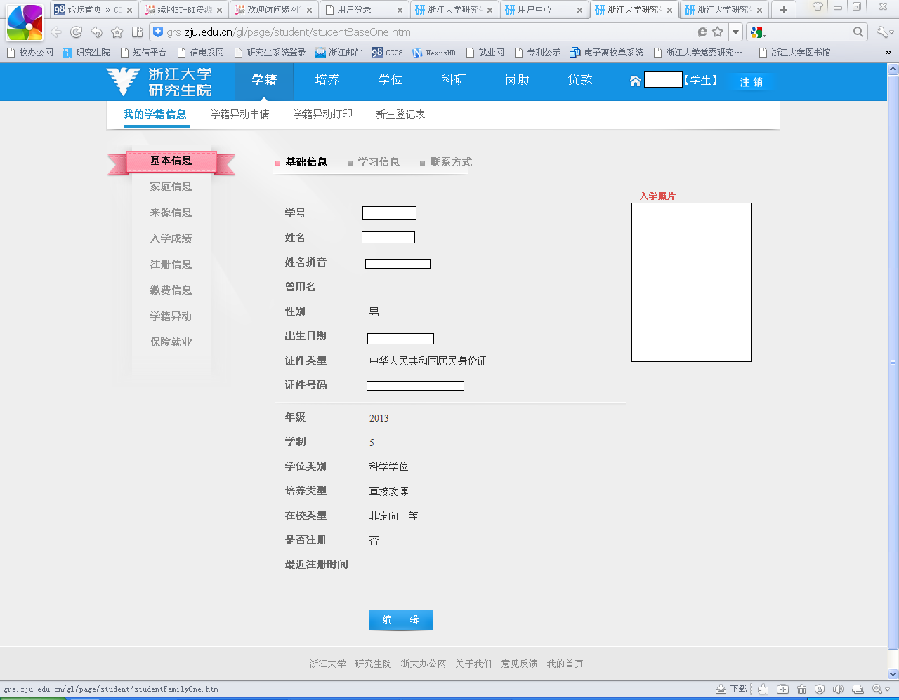

图1基础信息维护

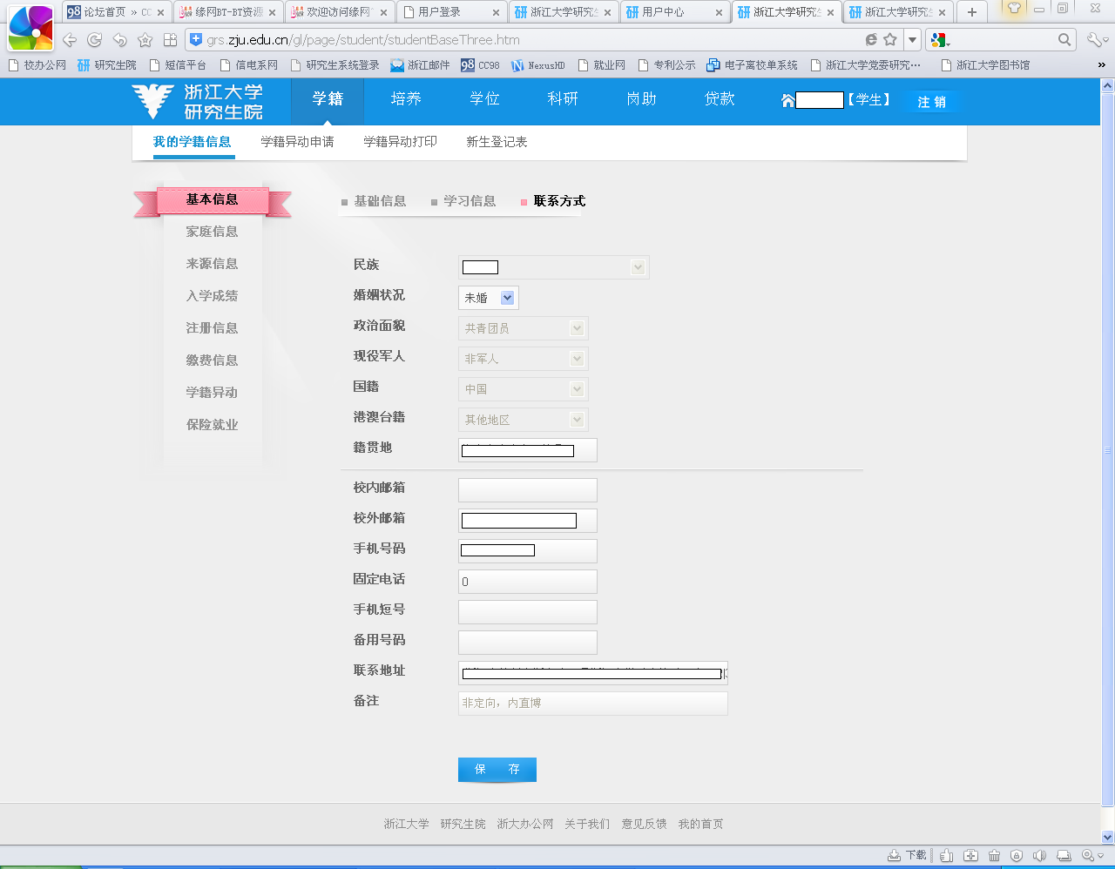

图2联系方式维护

2. 在“家庭信息”栏目完成“家庭住址信息”和“家属信息”维护。请注意火车到站必须与家庭地址相关。

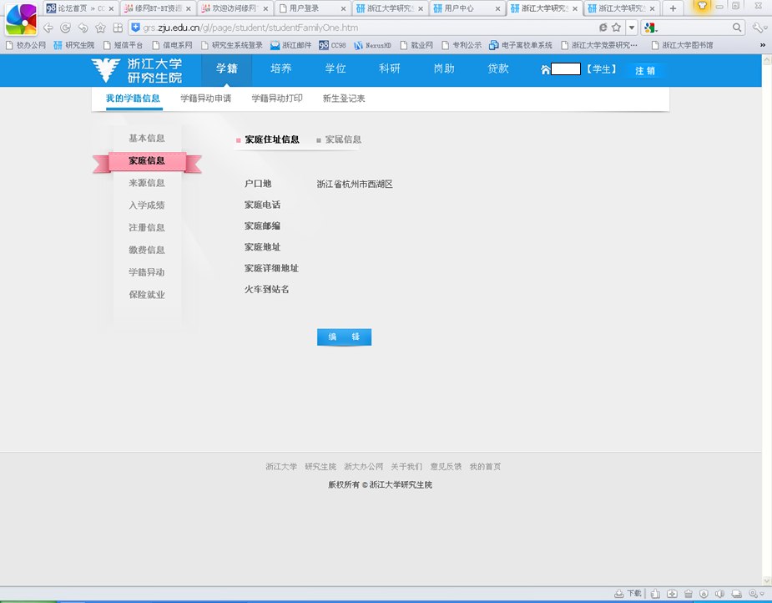

图3家庭住址信息

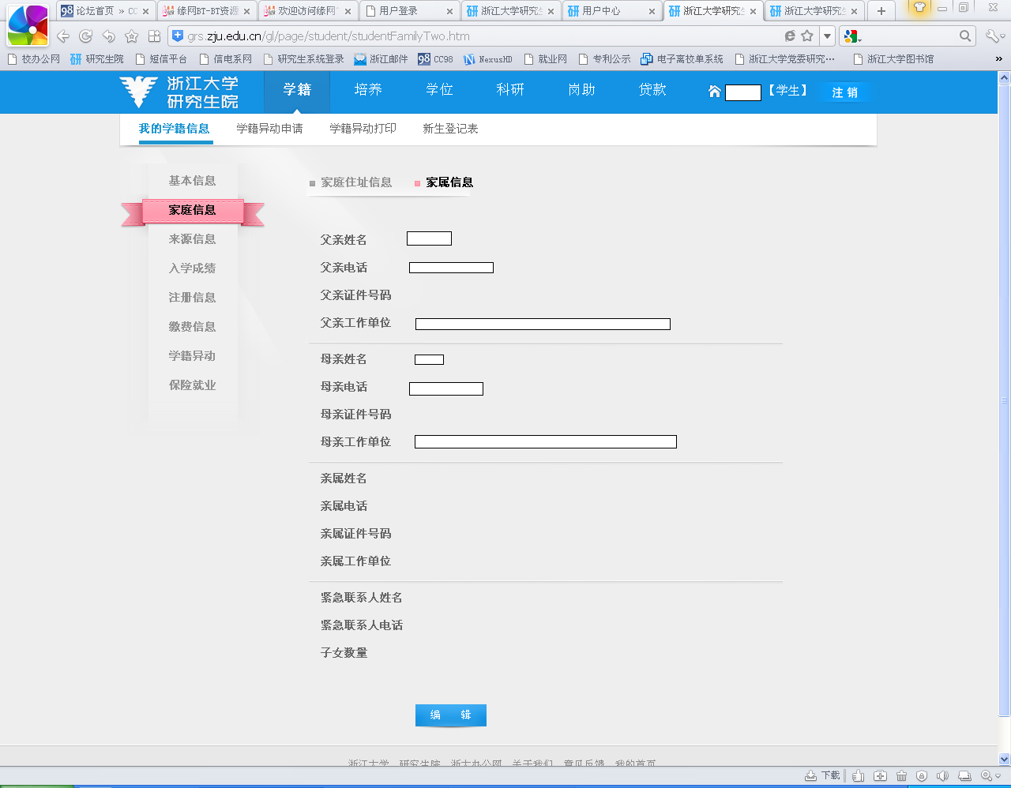

图5家属信息

3.在“来源信息”栏目中完成“简历信息”的维护。

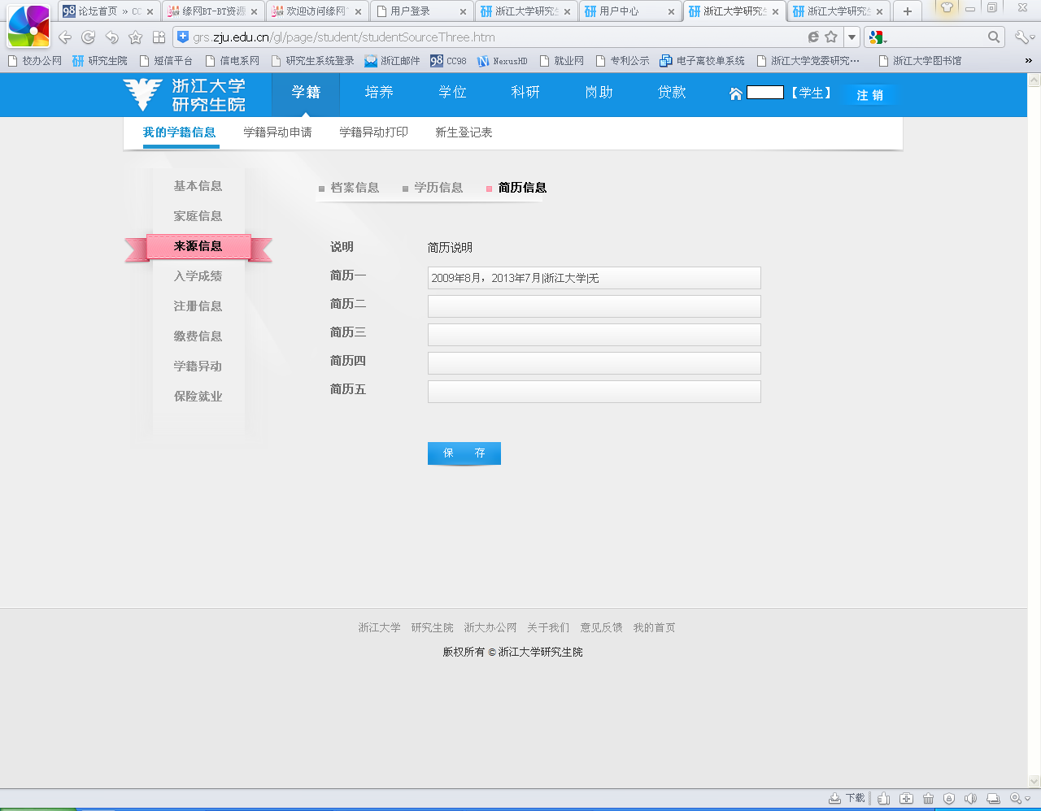

图6简历信息维护